附件3

生物型股骨柄柄部疲劳性能评价指导原则

股骨柄是髋关节假体股骨部件之一，植入股骨髓腔，通过与股骨头假体配合连接髋臼部件，起到传递人体载荷、实现下肢运动的重要作用。股骨柄疲劳性能决定了股骨柄植入后使用寿命，是评价股骨柄安全性和有效性的重要方面。生物型股骨柄，即非骨水泥型股骨柄，通过柄体压（适）配髓腔组织界面实现初期稳定，骨组织长上/长入股骨柄表面实现远期固定。生物型股骨柄的临床风险包括产品骨结合效果欠佳或涂层脱落造成的假体固定失败，最终导致柄部疲劳断裂。全面评估生物型股骨柄的疲劳性能应是柄理化性能表征、体外疲劳试验、动物实验，以及临床性能综合评价的结果。
本指导原则仅针对生物型股骨柄柄部疲劳性能进行研究和讨论。注册申请人在注册申报生物型股骨柄产品时，还应结合相关指导原则和标准，充分评价除柄部疲劳性能外其他相关性能，保证产品的安全性、有效性和质量可控。
本指导原则所确定的核心内容是在目前的科技认知水平和现有产品技术基础上形成的。因此，相关人员参考时应注意其适宜性，密切关注适用标准及相关技术的最新进展，考虑产品的更新和变化。随着对产品理解的不断深入，本指导原则相关内容也将适时进行调整。
本指导原则是供注册申请人和审查人员使用的技术指导文件，不涉及注册审批等行政事项，亦不作为法规强制执行，如有能够满足法规要求的其他方法，也可以采用，但应提供详细的研究资料和验证资料。应在遵循相关法规的前提下使用本指导原则。

一、适用范围
本指导原则适用于生物型股骨柄的柄部疲劳性能评价。本指导原则未涵盖生物型股骨柄性能的全部内容，也未涵盖采用新结构设计和新材料的生物型股骨柄柄部疲劳评价的全部要求，如增材制造股骨柄。如部分适用本指导原则可以参考相关内容。

二、技术审查要点
股骨柄柄部疲劳性能决策路径（附录1）涵盖了相关技术审查要点具体内容，应逐一进行阐述和论证。需要注意的是，由于技术原理（如固定原理）、结构组成（如基体/涂层材料、一体式/组合式）、关键或特殊生产工艺（如涂层工艺）等不同而导致性能指标、适用范围不同的，应分别进行阐述和论证。
（一）确定适用范围
确定产品适用范围，包括适应证、适用人群、预期使用环境、禁忌症、预期与其组合使用的植入器械等。最终确认的产品适用范围应与股骨柄柄部疲劳性能研究的支持性资料相适应。
（二）理化和机械性能表征
首先，应对股骨柄基体、涂层和柄结构进行全面的理化和机械性能表征。通常情况下，相关测试应在产品本体上进行。如因为结构或尺寸等原因无法在本体上取样，应在与其同批的毛坯、随炉附铸件试样上制取，并保证后续工艺不会对理化和机械性能产生不利影响。
1.基体理化和机械性能
基体可能选用锻造钛合金、铸造钛合金、铸造钴铬钼合金、高氮不锈钢等金属材料，应表征基体适用的理化和机械性能指标、确定依据和符合标准，可包括以下项目：
化学成分、供应状态、力学性能（抗拉强度、规定非比例延伸强度、延伸率、断面收缩率）、表面质量、显微组织、内部质量、耐腐蚀性能等。如涂层制备工艺对基体的机械性能可能造成不利影响的，还需提供经涂层工艺处理后基体的屈服拉伸强度、极限拉伸强度、疲劳极限等。
2.涂层理化和机械性能
涂层可能选用羟基磷灰石、磷酸钙、钛及钛合金、钴铬钼合金、纯钽等非金属和金属材料，经过等离子喷涂、电化学沉积、钛丝扩散连接、烧结等工艺在基体表面形成涂层。应表征涂层适用的理化性能和机械性能质控指标、确定依据及符合标准。可包括以下项目：
化学成分、颗粒尺寸、洁净度、微量元素、结晶度和结晶相含量、涂层与基体在拉伸应力和剪切应力下最大结合强度和疲劳强度、溶解性能、涂层磨损率等。基体与金属涂层的成分不同的，可能引起电偶腐蚀，应关注不同材料界面间存在腐蚀现象和使用电化学法确定腐蚀电位及腐蚀速率，测定离子析出浓度并进行安全性评价。
3.柄结构尺寸
应表征生物型股骨柄的结构尺寸和设计依据。可包含以下项目：
柄长、CT值、柄体横截面形状、柄部结构、颈长、颈干角、前倾角、肩部结构（肩部开槽结构、盲孔等）、锥连接、组配式柄（组配颈、近端袖套、近端部件、远端部件、锁紧螺钉）、表面粗糙度（锥连接、涂层或喷砂柄表面），以及涂层厚度、涂层起止位置、涂层多孔结构的孔径、孔隙率、平均孔隙截距。
（三）柄部疲劳分析及试验
1.试验样品最差情况的选取
股骨柄柄部疲劳试验应选取最差情形进行。股骨柄柄部疲劳试验最差情况的选择需要充分考虑股骨柄的基体加工工艺（锻造、铸造等）、基体材质、涂层工艺（喷涂、烧结等）、结构设计（几何形状、尺寸、偏心距、颈部/近端/远端组配等），以及球头内锥深度等因素，在所有拟申报型号规格产品中选择最差情形的产品进行试验，并提供最差情形的确定依据。
采用有限元方法选取最差情况时，可参照《骨科金属植入物有限元分析资料注册技术审查指导原则》（国家药品监督管理局通告2020年第48号）和ASTM F2996标准规定的方法进行分析，需提供建模和分析软件信息、模型几何尺寸（如股骨柄的几何形状、尺寸和股骨头偏距）、材料属性、加载方式、边界条件、网格划分（单元类型、网格密度、网格收敛分析等）、分析结果（对于每个规格的关注区域，应提供最大（第一）主应力最大值对应位置处的最大（第一）主应力和von Mises应力）等内容。标准规定了利用有限元分析（FEA）技术对非组合式金属髋关节股骨柄（即仅限于通过锥连接方式与股骨头配合的一体式股骨柄）应力与应变分析时所采用数值模拟方法的要求和注意事项，对于组合式股骨柄需要关注连接部位的应力分布，考虑组件的锁合结构、组件的结构设计和尺寸等因素选择最差情况，明确接触和约束的设置并分析其合理性。采用有限元分析方法确定最差情况时，需要特别关注颈部、安装孔区域、包埋面和特殊设计的关键区域的应力。
当通过对比有限元分析结果与材料性能（如疲劳极限）分析结果的合理性时，对于带涂层股骨柄，由于涂层制备过程（如烧结涂层）可能导致基体材料性能降低或产生应力集中区域，应当以经过相同涂层制备过程制得的材料试样的机械性能（如疲劳极限）数据作为参考，如根据YY/T 0988.13标准中弯曲疲劳试验方法循环疲劳极限。此外，可参照ASTM F2996标准规定的应变测量方法测试实际试验样品的应力，比较分析应变测量方法获得的数据与有限元分析结果的差异性，证明有限元分析结果的可靠性。
需要注意的是，如果经有限元分析存在多个相似的最差情形时，应考虑分别开展疲劳试验。
2.柄部疲劳试验
股骨柄的柄部疲劳试验建议参照YY/T 0809.4-2018标准要求进行试验，应选择6件试样作为一组进行试验。根据股骨柄与股骨头组合的最差情况测量CT值，按照产品CT值的范围（CT≤120mm、120mm＜CT≤250mm、CT＞250mm）选取对应的包埋位置、股骨柄倾角（α角度、β角度）、加载载荷（疲劳极限），6个股骨柄应在规定的疲劳极限载荷下经过5×10⁶次循环不发生失效断裂。
对于股骨柄柄部的包埋位置附近存在应力集中区域（如槽、肋、材料或涂层过渡区域、或者一些表面形貌特征），需要调整包埋位置使得柄部应力集中区域高于包埋位置。对于翻修型股骨柄，临床使用中可能用于近端支撑存在严重骨缺损的情况，推荐采用额外的试验，使得股骨柄包埋位置与球头球心之间的距离与生产商推荐的股骨柄预期治疗的近端骨缺损最严重的情况一致。
试样球头和加载装置之间的摩擦力矩对试验结果有显著的影响，加载装置应保持载荷通过试样球头球心并与试验机的轴线方向一致，使用低摩擦力的机械装置使得与试验机轴线不一致的力最小化。
对于股骨柄不能满足YY/T 0809.4-2018标准疲劳极限载荷要求的情况，注册申请人需要在不同的载荷水平下建立载荷-周期曲线，并确定5×10⁶次循环次数的疲劳极限，6个股骨柄应在规定的疲劳极限载荷下经过5×10⁶次循环不发生失效断裂，并提供股骨柄疲劳极限可接受的相应支持性研究资料。
对于组合式股骨柄，应在37℃±1℃的生理盐水（0.9g/L）中进行疲劳试验，使得包埋平面以上的组合部位在整个试验过程中均覆盖于试验液中，试验的频率要求小于或等于5Hz。组合式股骨柄可进行额外试验，用于评价组合部位的疲劳性能，例如，对于近端组合式股骨柄，可参照ASTM F2580标准评价股骨柄干骺端填充区域组合连接结构的疲劳性能。
除上述试验方法外，鼓励探索模拟体内生物力学环境，科学合理且经过论证的试验方法进行评价。
（四）动物实验
如果不能通过涂层的材料性能表征、形貌及体视学数据（厚度、孔隙率、孔隙尺度等）、涂层机械性能评价（涂层与基体结合强度等）、涂层稳定性及耐腐蚀性能评价、生物相容性评价等研究证明其与已上市同类产品的涂层具有等同性，则需通过动物实验来评估多孔涂层的骨结合效果和涂层的稳定性。
动物实验应结合产品的植入部位及骨质条件、骨长上/长入时间等确定动物模型、实验分组、对照品、观察周期、观察指标等。通过包括大体评价、组织生物化学、形态学、影像学分析以及新生骨生物力学性能指标等对样品植入后部位的新生骨的数量和质量（如骨结合力）进行综合分析、评估。
（五）临床数据分析
对于CT值在120-250mm之间，但不符合YY/T 0809.4-2018中规定的2300N疲劳极限的股骨柄，可考虑使用长期和大量临床安全使用数据支持产品疲劳性能评估，注册申请人可根据实际情况，选择申报产品和/或同品种产品的临床数据。如使用同品种产品临床数据，申报产品应与具有类似设计和材料、在长期和大量临床使用中疲劳性能表现良好（如YY/T 0809.4-2018试验方法中的高应力区域的断裂情况）的同品种产品相比，不低于其疲劳强度。
临床数据可包括相关的投诉和不良事件数据，如柄部疲劳失效相关的投诉及不良事件的总数和具体分类数量、原因归类、与申报产品关联性。对于严重不良事件，应以列表的形式提供事件描述、原因分析、处理方式和结局等具体信息。对于申报产品，还需提供各型号的累积销售量、不良事件数量、召回数量，计算不良事件发生率和召回率。
股骨柄自身疲劳力学性能是影响其植入体内疲劳表现的重要因素，除此之外，生物型股骨柄初始稳定和长期固定等因素也可能导致股骨柄疲劳失效，其相关的临床数据对于间接预测股骨柄体内疲劳表现具有一定的作用。临床数据可包括生物型股骨柄初始稳定和长期固定相关的不良事件数据，如松动、涂层脱落、涂层颗粒迁移等。也可包括影像学评价资料。例如，股骨侧骨长入按照Gruen分区描述。股骨柄假体初始固定质量按照Mulliken标准，即假体在正侧位X射线片上分别获得80%和70%以上压配和（或）填充率为优良。股骨柄生物学固定按照Engh标准分为：①骨性固定：多孔区新骨形成，无X射线透亮带或硬化带；②纤维性稳定：X射线有某些不稳表现，但临床无不稳症状；③松动：假体呈进行性下沉和内翻表现，伴广泛硬化带和X射线透亮带。对临床翻修取出的股骨柄进行分析也可以提供生物固定有效性的支持性资料。鼓励按照GB/T 25440相关标准对临床中的生物型股骨柄取出物进行分析，评价骨长上/长入效果。

三、编写单位
本指导原则由国家药品监督管理局医疗器械技术审评中心编写并负责解释。

附录：1.生物型股骨柄柄部疲劳性能评价决策路径
2.生物型股骨柄柄部疲劳试验最差情况选择的影响
因素
3.参考文献
附录1

生物型股骨柄柄部疲劳性能评价决策路径
涂层理化和机械性能
（二）理化和机械性能表征
（三）柄部疲劳分析及试验
（四）动物实验
基体理化和机械性能
（五）临床数据分析
柄部疲劳试验
最差情形选取
柄部结构尺寸
（一）确定适用范围
必要时
必要时
结束
开始
附录2

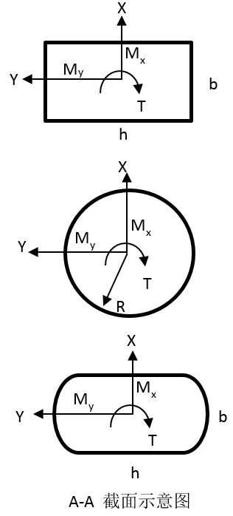
生物型股骨柄柄部疲劳试验最差情况
选择的影响因素

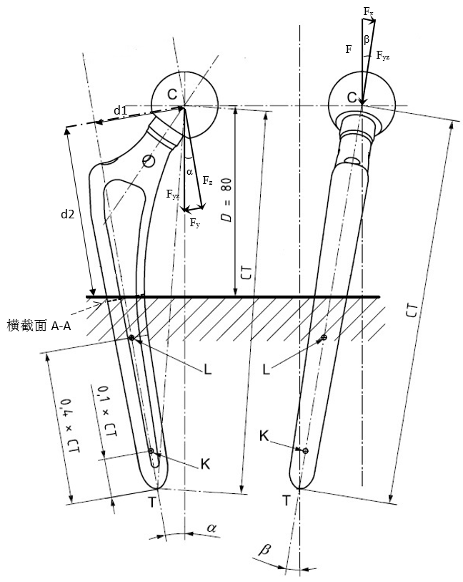
图1 股骨柄柄部受力分析
本部分内容旨在通过简化的力学分析，描述股骨柄柄部疲劳试验最差情况选择时需要考虑的因素，由于横截面的几何形状和位置、股骨柄柄部锥度等因素对理论分析中所引用公式计算结果具有很大影响，该理论分析仅用于讨论各个影响因素对分析结果可能产生的影响。股骨柄柄部疲劳试验的最差情况选择时，需考虑不同球头内锥深度、股骨柄颈部长度和颈干角度对CT测量值和包埋位置的影响，也应考虑股骨柄远端轴线的确定、股骨柄的设计和尺寸、股骨柄在包埋介质中的倾角和试验包埋位置的确定。例如对于120mm＜CT≤250mm的非解剖型股骨柄，按照YY/T 0809.4-2018中的方法对股骨柄进行固定和加载，如图1所示。对股骨柄施加的载荷F通过球头球心垂直向下，可以分解为股骨柄的颈部轴线和远端轴线平面（y-z平面）内的投影载荷F_{yz}（Fcosβ）和垂直于y-z平面的载荷F_{x}（Fsinβ）。在y-z平面内，载荷F_{yz}可进一步分解为垂直于股骨柄远端轴线的载荷F_{y}（Fcosβsinα）和平行于轴线的载荷F_{z}（Fcosβcosα）。对于截面A-A，载荷F_{z}产生轴向压应力和纯弯曲弯矩M_{x}（Fcosβcosα×d₁），载荷F_{y}产生纯弯曲弯矩M_{x}（Fcosβsinα×d₂），载荷F_{x}产生纯弯曲弯矩M_{y}（Fsinβ×d₂）和扭矩T（Fsinβ×d₁）。
截面A-A中任意一点的轴向应力为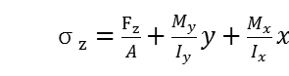，其中，A为截面面积、I_{x}、I_{y}为截面惯性矩（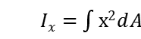，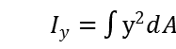）。由于M_{x}和M_{y}在截面A-A中任意一点的剪切应力公式与截面几何形状有关，以矩形截面为例，剪切应力为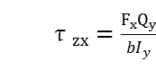，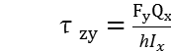，其中，Q_{x}、Q_{y}为矩形截面的截面面积的一次矩（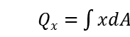，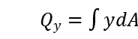）。扭矩T在截面A-A中任意一点的剪切应力公式与截面几何形状有关，以圆形截面为例，剪切应力为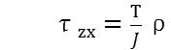，，其中，J为圆形截面的极惯性矩（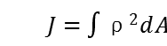）。根据上述轴向应力和剪切应力，截面A-A上的Von Mises应力可以表示为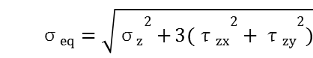。
基于上述理论分析，最大等效应力主要受包埋位置股骨柄的截面面积（A）、截面惯性矩（I_{x}和I_{y}）、截面面积的一次矩（Q_{x}和Q_{y}）、极惯性矩（J）、偏心距（决定d₁和d₂）影响。股骨柄的截面面积、截面惯性矩、截面面积的一次矩、极惯性矩由截面几何形状和尺寸决定，因此，在最差情况选择时，需结合股骨柄的远端几何设计特征，考虑不同截面几何形状（如圆形、矩形等）和尺寸，关注股骨柄包埋截面前外侧、后内侧位置的应力水平。偏心距由股骨柄的颈干角度、颈部长度和球头的内锥深度等因素决定，偏心距的改变会导致弯矩和扭矩的改变。此外，由于包埋高度固定（D=80mm），上述因素会影响股骨柄的包埋位置截面几何尺寸，减小颈干角度（颈部长度和球头的内锥深度一定时）或减小颈部长度和球头的内锥深度（颈干角度一定时），都会导致包埋位置截面下移，截面几何尺寸可能会减小，从而导致应力水平增加。
附录3

参考文献

1.《髋关节假体系统注册技术审查指导原则》（国家食品药品监督管理总局通告2017年第23号）
2.《医疗器械动物实验研究技术审查指导原则第一部分：决策原则》（国家药品监督管理局通告2019年第18号）
3. GB/T 16886医疗器械生物学评价系列标准
4. GB 23101.2-2008 外科植入物羟基磷灰石第2部分：羟基磷灰石涂层（ISO 13779-2-2000）
5. GB/T 25440系列外科植入物的取出与分析
6. YY/T0809.1-2010外科植入物部分和全髋关节假体第1部分：分类和尺寸标注
7. YY/T 0809.4-2018 外科植入物部分和全髋关节假体第4部分：带柄股骨部件疲劳性能试验和性能要求(ISO 7206-4:2010)
8. YY0118-2016 关节置换植入物髋关节假体
9. YY0117.1-2005 外科植入物骨关节假体锻、铸件 Ti6Al4V钛合金锻件
10. YY0117.2-2005 外科植入物骨关节假体锻、铸件 ZTi6Al4V钛合金铸件
11. YY 0117.3-2005 外科植入物骨关节假体锻、铸件钴铬钼合金铸件YY/T 0988.1-2016外科植入物涂层第1部分钴-28铬-6钼粉末
12. YY/T 0988.2-2016 外科植入物涂层第2部分钛及钛-6铝-4钒合金粉末
13. YY/T 0988.11-2016 外科植入物涂层第11部分磷酸钙涂层和金属涂层拉伸试验方法
14. YY/T 0988.12-2016 外科植入物涂层第12部分磷酸钙涂层和金属涂层剪切试验方法
15. YY/T 0988.13-2016 外科植入物涂层第13部分磷酸钙、金属和磷酸钙金属复合涂层剪切和弯曲疲劳试验方法
16. YY/T 0988.14-2016 外科植入物涂层第14部分多孔涂层体视学评价方法
17. YY/T 0988.15-2016 外科植入物涂层第15部分金属热喷涂涂层耐磨性能试验方法
18. ASTM F2996-13 非组合式金属髋关节股骨柄有限元分析标准方法
19. ASTM F2580-09近端固定股骨假体模块连接评价测试方法
20. ASTM F1609-14 磷酸钙涂层性能要求



此处所选截面A-A位置和截面形状为简化分析，仅用于讨论说明各个影响因素对疲劳试验最差情况选择可能产生的影响，与有限元分析的实际位置、截面形状以及分析结果具有一定差异。
注：上述理论分析中所列纯弯曲剪切应力公式仅用于举例说明股骨柄柄部受力分析需考虑的因素，所列剪切应力公式均基于矩形横截面不发生翘曲且剪切应力沿直线方向均匀分布的假设，实际上对于不同横截形状，剪切应力会引起横截面的翘曲，剪切应力分布复杂，公式计算结果与弹性理论精确解之间可能存在较大偏差，因此，需要根据横截面的几何形状选取弹性理论公式。另外，纯弯曲和扭转剪切公式均未考虑股骨柄柄部的锥形设计，且不同横截面形状的纯弯曲和扭转剪切应力公式均不相同，不同横截面形状的精确理论计算可参见弹性理论的公式。

